关于2024-2026年沣惠综合服务大楼运行服务项目的中标结果公告

一、项目编号：XCZX2023-0221
核准编号：ZCBN-西安市-2023-05633
二、项目名称：2024-2026年沣惠综合服务大楼运行服务项目
三、中标信息
供应商名称：陕西汉安物业管理服务有限公司
供应商地址：陕西省西安市未央区环湖北路长庆湖滨花园小区1-4公建一层整层
中标金额：6179405.00元
联系人：车晓舟
联系电话：15902911885
四、主要标的信息
服务类
名称：2024-2026年沣惠综合服务大楼运行服务项目
服务范围：沣惠综合服务大楼，坐落位置：未央区凤锦路58号。2016年建成投入使用，占地5.7亩，大楼总层高共18层，共9家单位入驻办公，沣惠综合服务大楼物业类型：行政办公楼，物业服务面积约11311㎡。
服务要求：详见文件第三章。
服务时间：服务合同一年一签，服务期以签订合同时约定的起止时间为准。服务期满后，采购人可根据服务质量决定是否续签，最多续签2次。
服务标准：详见文件第三章。
五、评审专家名单：刘平厚、石红莉、田向党、杜文学、黄秀芬、朱宏伟、刘文禄。
六、公告期限：自本公告发布之日起1个工作日。
七、其他补充事宜
1、本项目采用远程异地评标，由三门峡市公共资源交易中心（田向党、杜文学）、兰州市公共资源交易中心（黄秀芬、刘文禄）和西安市公共资源交易中心（朱宏伟）共抽取五名专家，通过“易彩虹”系统线上与采购人两名评标代表组建评标委员会进行评审。
2、本项目为专门面向中小企业项目，中标服务商性质见附件。
3、请中标服务商于本项目公告期届满之日起，在西安市公共资源交易中心网站——企业端下载该项目电子版中标通知书，同时须前往西安市公共资源交易中心八楼提交纸质投标文件一正两副，内容与电子投标文件完全一致。
八、凡对本次公告内容提出询问，请按以下方式联系。

1.采购人信息
名 称：西安市氵皂河沣惠渠管理中心
地 址：西安市经开区凤锦路58号沣惠综合服务大楼3楼
联系方式：029-62645344

2.采购代理机构信息
名 称：西安市市级单位政府采购中心
地 址：西安市未央区文景北路16号白桦林国际B座
联系方式：029-86510029 86510365转分机80858

3.项目联系方式
项目联系人：王老师
电 话：029-86510029 86510365转分机80807

九、附件
中小企业声明函
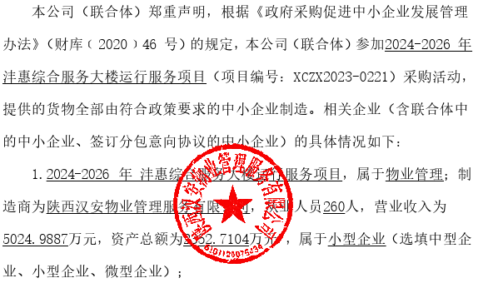

西安市市级单位政府采购中心
2024年01月03日

